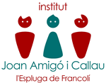
Generalitat de Catalunya
Departament d’Educació
Institut d’Educació Secundària
Joan Amigó i Callau

Benvolgudes famílies,

Els donem la benvinguda al nou curs 2021-22. Des del centre estem treballant perquè l’inici i el desenvolupament del mateix sigui el més adequat i segur possible. Per aquest motiu els demanem que segueixin les normes de seguretat bàsiques i estiguin atents a que els seus fills/filles les compleixin. Han rebut aquesta comunicació perquè el seu fill/filla estarà al grup Cicles. El dia 13 de setembre els alumnes s’esperaran al carrer, a les 10,30h. del matí, on s’indica a la imatge, guardant la distància de seguretat i esperaran que el/la tutor/a els surti a buscar. Els cridaran per ordre alfabètic i entraran ordenadament. A continuació es posaran gel hidroalcohòlic a les mans i aniran cap a l’aula assignada. Aquesta rutina la repetirem cada dia. L’alumnat de transport entrarà a l’arribar.

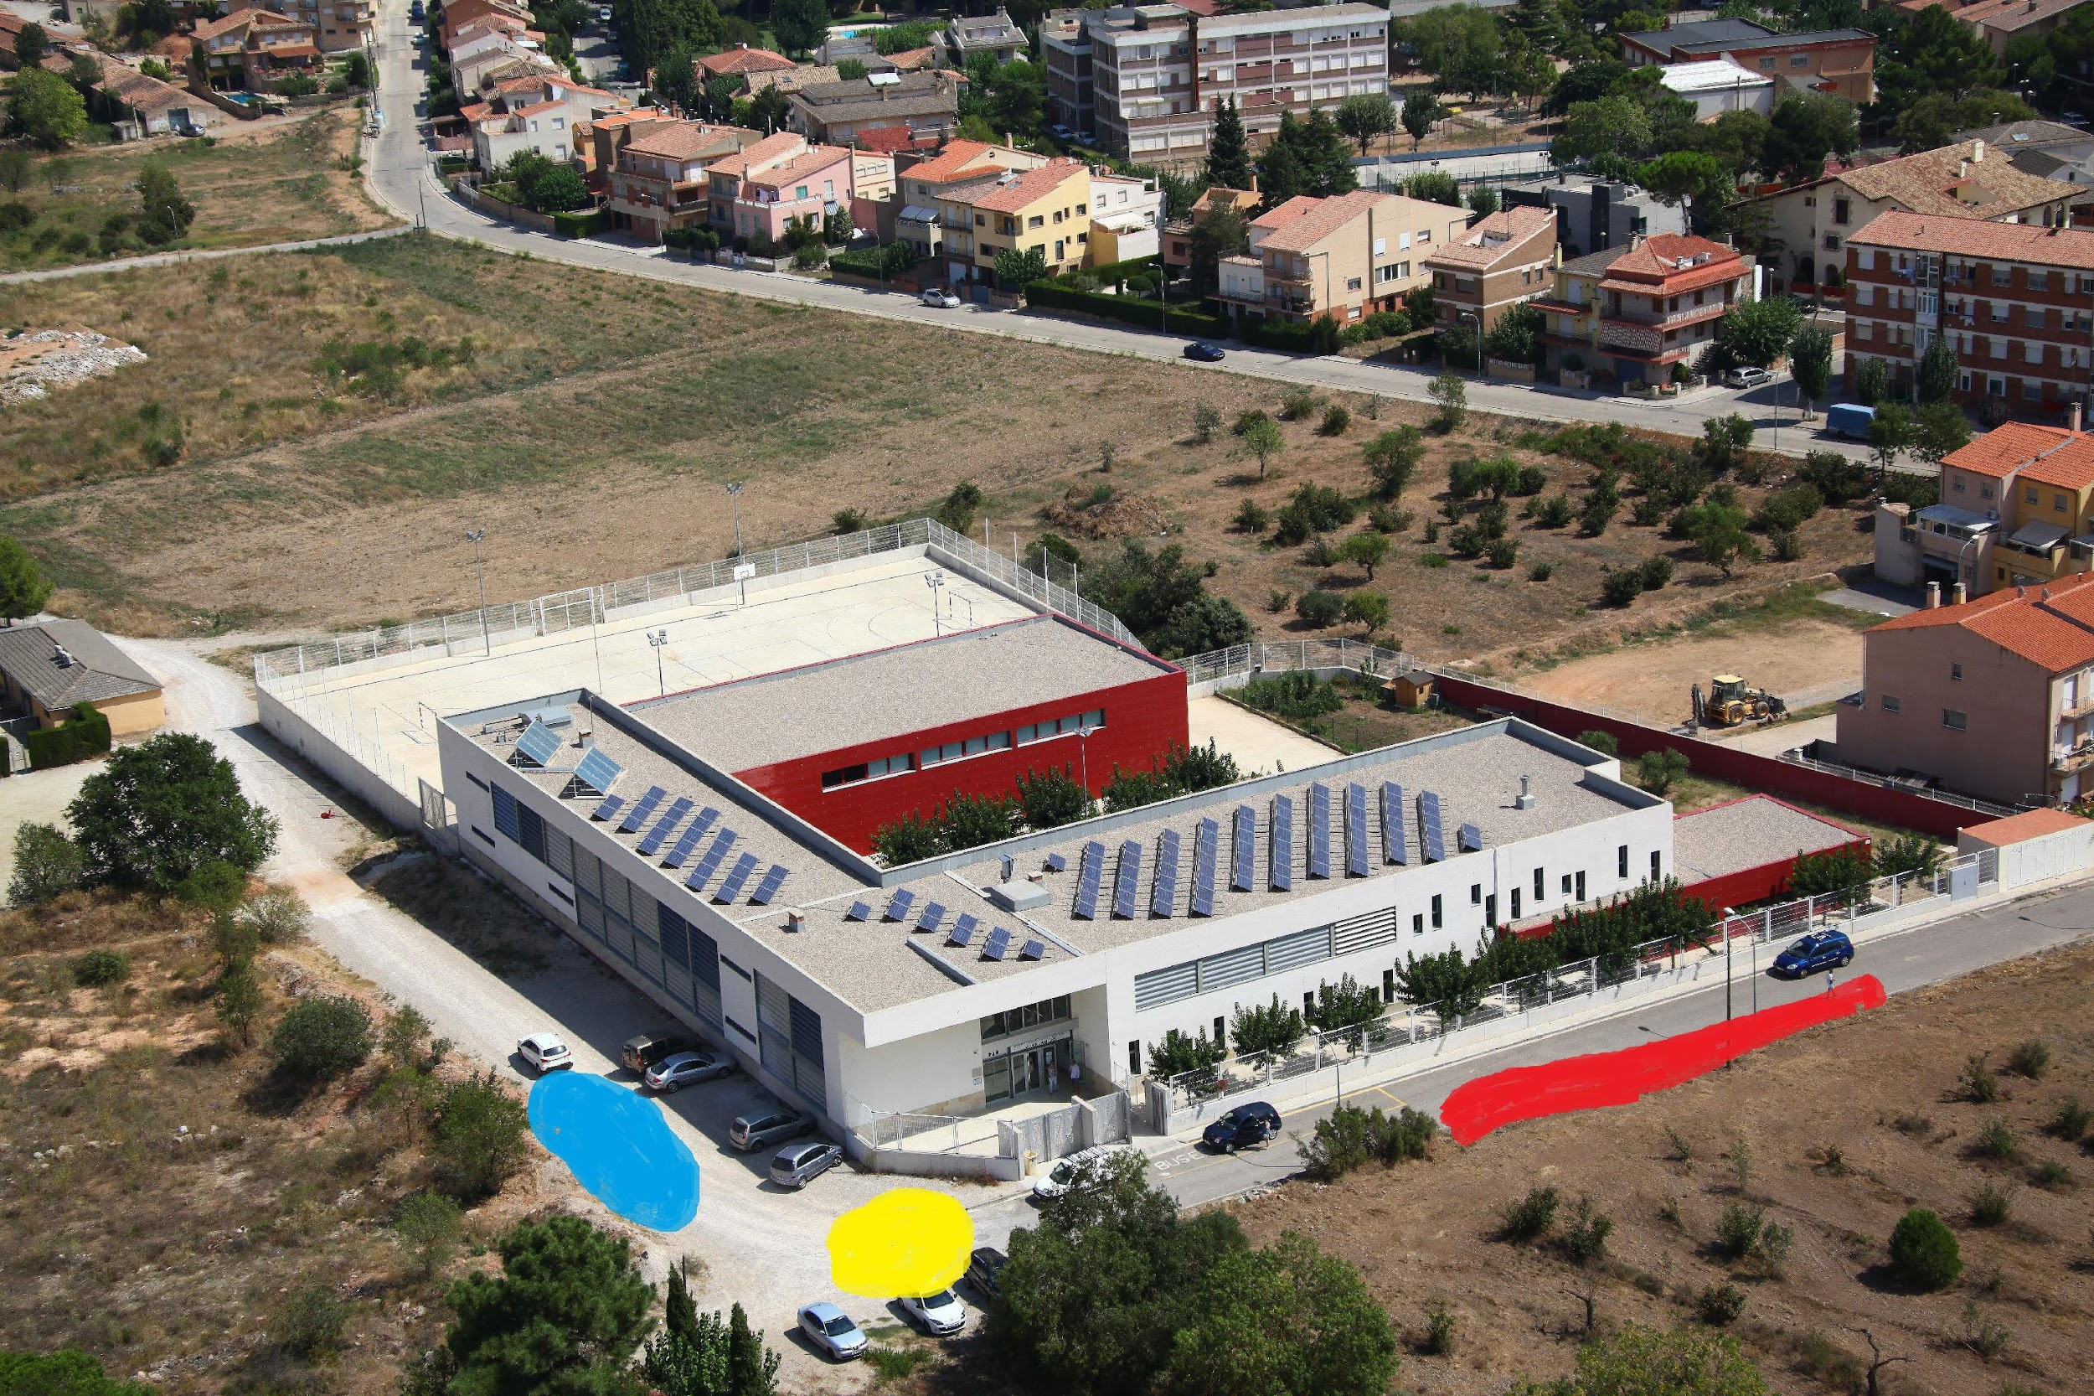
Cicles

El primer dia només caldrà que portin bolígraf i aigua si en necessiten. Està previst que l’acollida duri fins a les 12 del migdia. El dia 14 de setembre començaran les classes i hauran d’entrar a les 8,30h (el transport escolar ja té el seu horari) i esperar-se al lloc que se’ls indicarà el primer dia a classe.

Important: hauran de venir amb mascareta obligatòria tots els dies. Es recomanable portar una mascareta de recanvi donat que el centre no en disposarà, i una botelleta petita de gel hidroalcohòlic propi. Si el seu fill/filla presenta símptomes, no pot assistir al centre. Si acompanyen als seus fills/filles al centre, seria convenient que no baixessin pel carrer Serè amb els cotxes per facilitar l’entrada.

Els agraïm la seva col·laboració. Bon curs!
La Direcció

